**Демоверсия итоговой контрольной работы по предмету «Геометрии»**

**для 7-х классов**

**базового уровня обучения**

**№1** Прямая c || d. Изучите рисунок, сопоставьте углы с их градусными мерами   
***(2 балла).***

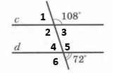

|  |  |  |
| --- | --- | --- |
| **∠1** |  |  |
| **∠2** |  | **108°** |
| **∠3** |  |  |
| **∠4** |  | **72°** |
| **∠5** |  |  |
| **∠6** |  |  |

**№2.** В треугольнике ABC известны длины его сторон ***(1 балл)***.

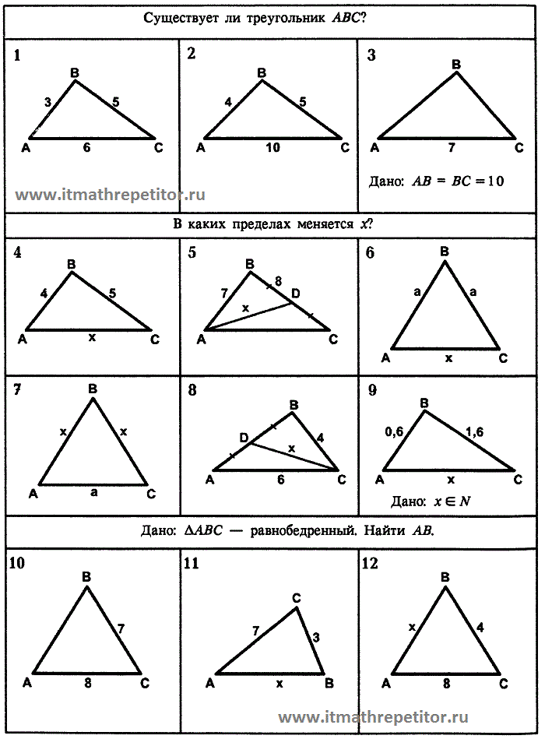

Укажите:

а) наименьший угол;

б) наибольший угол.

**№3.** Существует ли треугольник со сторонами 4; 6; 10? В ответе запишите одно слово «существует» или «не существует» ***(1 балл)***.

**№4.** Подпишите элементы окружности ***(1 балл)***:

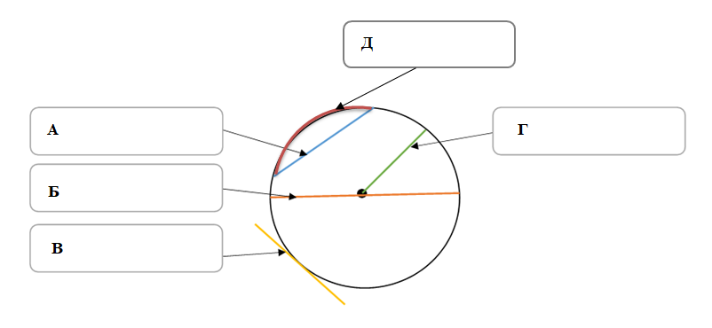

**№5.** Определите, какие из следующих утверждений **верные**. В ответе запишите только номера верных утверждений ***(1 балл)***.

1. Если две прямые пересекаются, то они обязательно образуют четыре угла.
2. В равнобедренном треугольнике углы при основании всегда равны.
3. Любой треугольник имеет хотя бы один тупой угол.
4. Если две параллельные прямые пересечены секущей, то соответственные углы равны.
5. В любом четырехугольнике сумма углов равна 360°.
6. Серединный перпендикуляр к отрезку проходит через его середину и делит его пополам.
7. Если две фигуры равны, то у них одинаковые площади и периметры.

**№6.** Докажите равенство треугольников ABD и CDB, если ∠ABD = ∠CDB и АВ = CD. Оформите задачу согласно всем требованиям ***(2 балла)***.

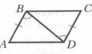

**№7.** Дан треугольник АВС, найти длину высоты СК. Оформите задачу согласно всем требованиям ***(2 балла)***.

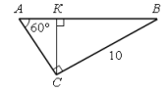

***Перевод баллов в оценки:***

9-10 – «5» 7-8 – «4» 5-6 – «3»